1登录融媒体平台
登录地址：
http://192.168.194.57/cm-sites/pms/framereact/index.html
登录账号：工号
登录密码：3$XtPnM6CRM9B$cH（首次登陆强制修改）
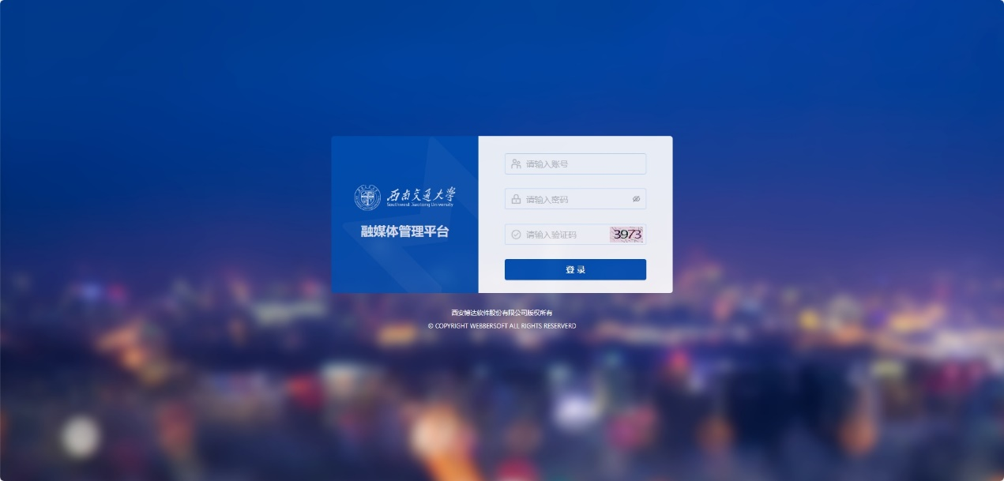
2进入年审备案体统
并进行年审备案
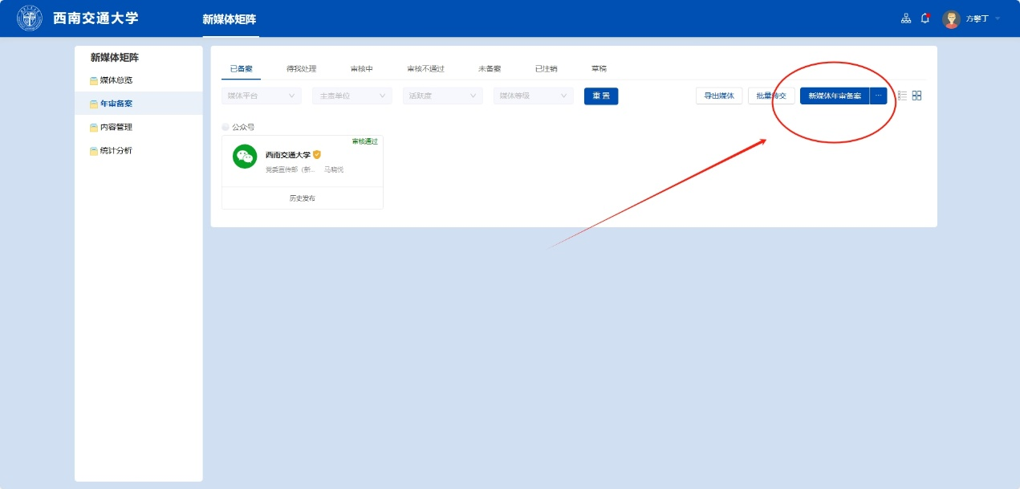
先选择平台，再填报其它备案信息
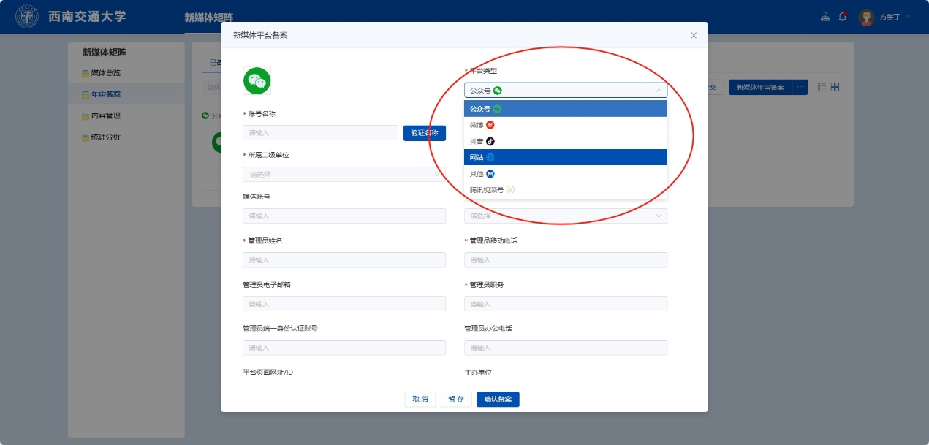
点击导出备案表可以下载空白备案表
